QUY TRÌNH NHẬP VÀ XUẤT HÀNG SỬ DỤNG AGV

Mục lục
I. Nhận hàng 3
1.1 Nhập thông tin đơn hàng đến 3
1.2 Dán mã 5
1.3 Gọi Robot 5
1.3.1 Cấu hình máy chủ 6
1.3.2 Đăng nhập 8
1.3.4 Gọi robot đến vị trí nhận hàng 10
II. Xuất hàng 17
2.1 Xuất hàng trên giao diện web 17
2.2 Gọi Robot 18
III. Di chuyển pallet 23
3.1 Di chuyển Pallet đến vị trí OUT 23
3.2 Đưa Pallet từ vị trí OUT trở về bị trí ban đầu 26
IV. Thiết lập vị trí 28
V. Hoàn hàng 33
VI. Di chuyển pallet bất kỳ 37
VII. Chỉ định robot bất kỳ 40
VIII. Các lỗi có thể xảy ra 41
8.1 Lỗi vị trí 41
8.2 Lỗi nhiệm vụ trùng lặp 41
8.3 Bổ sung các lỗi khác khi gặp 43

Nhận hàng
Khi một đơn hàng đến, nhân viên sẽ có 1 tệp excel chứa thông tin các nguyên liệu vải.
Hình 1: Thông tin đơn hàng đến
Sau đó nhân viên tiến hành nhập thông tin nguyên liệu lên hệ thống.

Nhập thông tin đơn hàng đến
Khi có đơn hàng mới đến, đầu tiên ta cần tạo đơn hàng vải đến trên trang chủ thông qua chức năng Fabric Arrive.
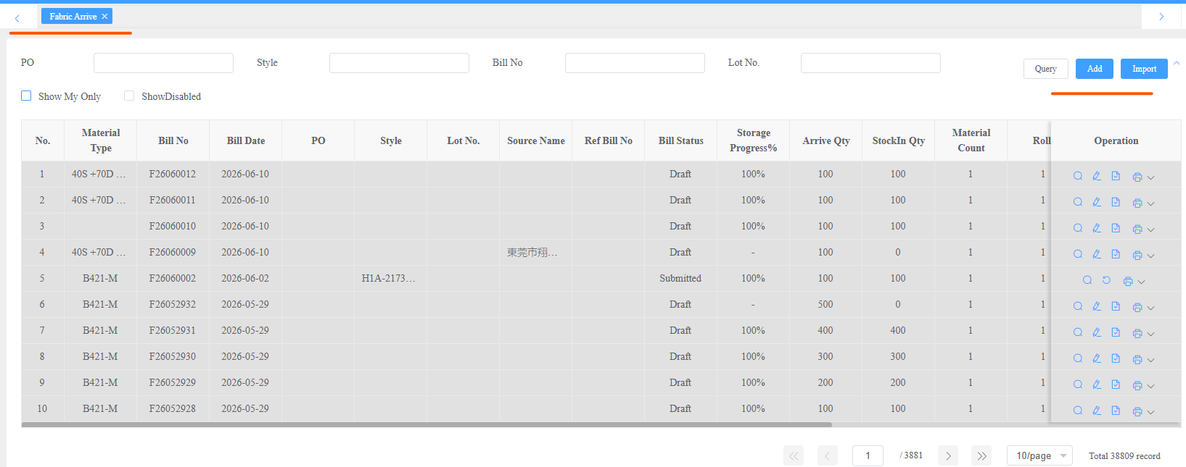
Hình 2: Chức năng Fabric Arrive
Ta tạo đơn hàng mới bằng cách nhấn vào nút Add, trong giao diện chức năng Add ta có thể thêm hàng mới bằng cách nhập tay một đơn hàng (Add) hoặc thêm nhiều đơn hàng bằng tệp excel (Import). Vì đơn hàng mới thường có số lượng lớn nên sẽ sử dụng chức năng import.
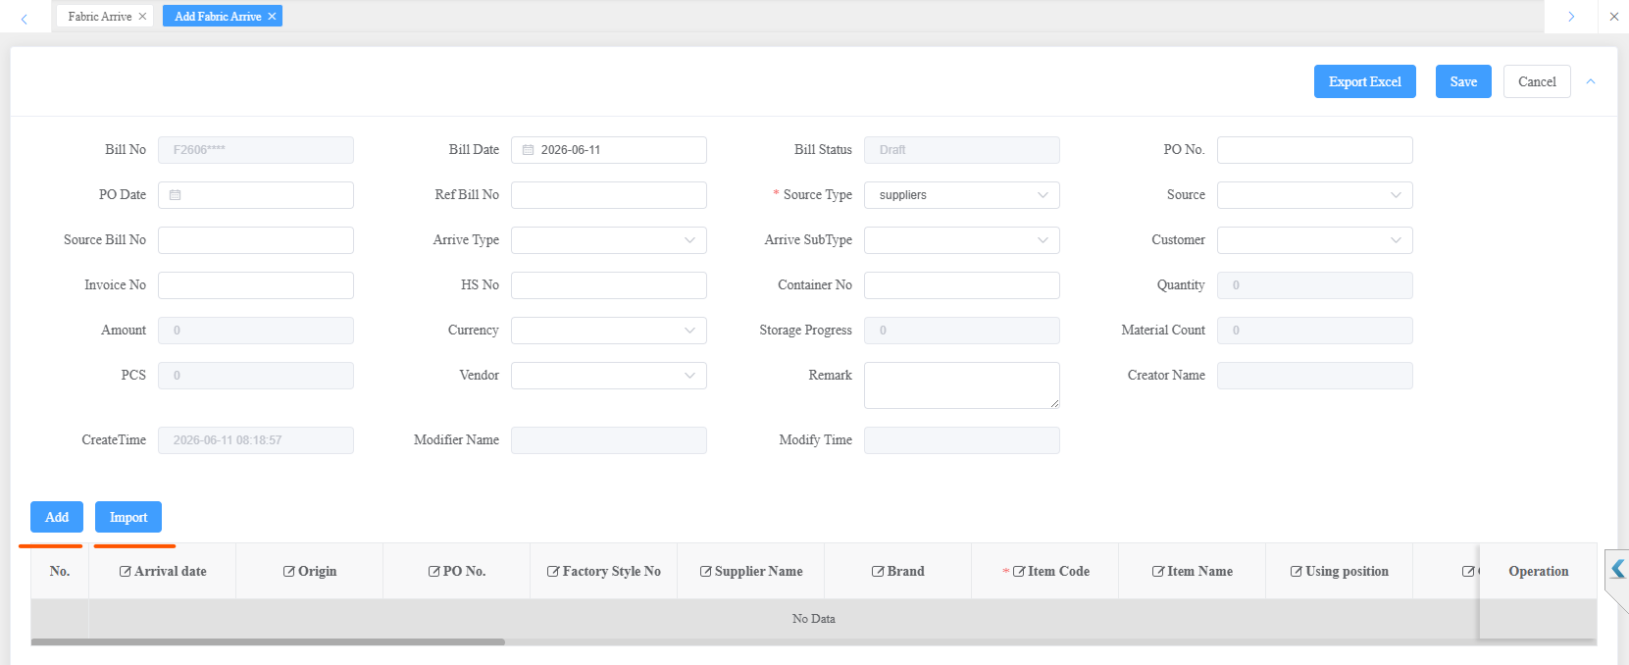
Hình 3: Thêm đơn hàng mới
Ví dụ ta có tệp excel mẫu trên, đầu tiên cần điền thông tin nhà cung cấp, loại hàng, đơn vị tiền tệ rồi mới sử dụng chức năng import.
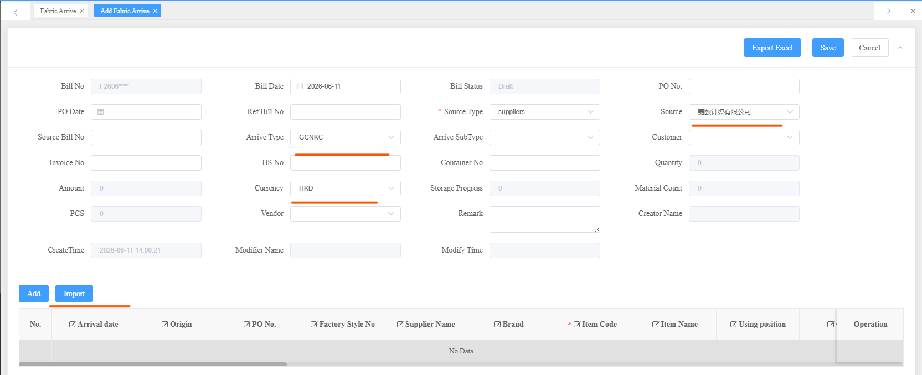
Hình 4: Giao diện nhập thông tin đơn hàng đến
Đối với trường Source sẽ là tên nhà cung cấp, chọn Arrive type tương ứng với xuất xứ, currency tương ứng với đơn vị tiền tệ trong tệp excel.
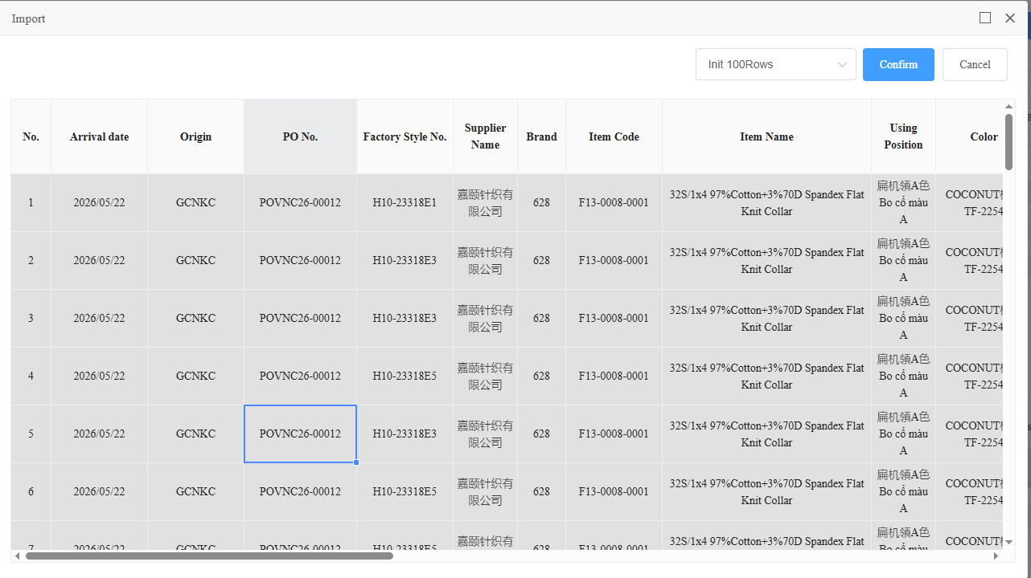
Hình 5: Import số lượng lớn dữ liệu
Ta copy toàn bộ danh sách vật liệu từ tệp excel và dán nó vào danh mục này, sau đó chọn Confirm để xác nhận thêm đơn hàng.
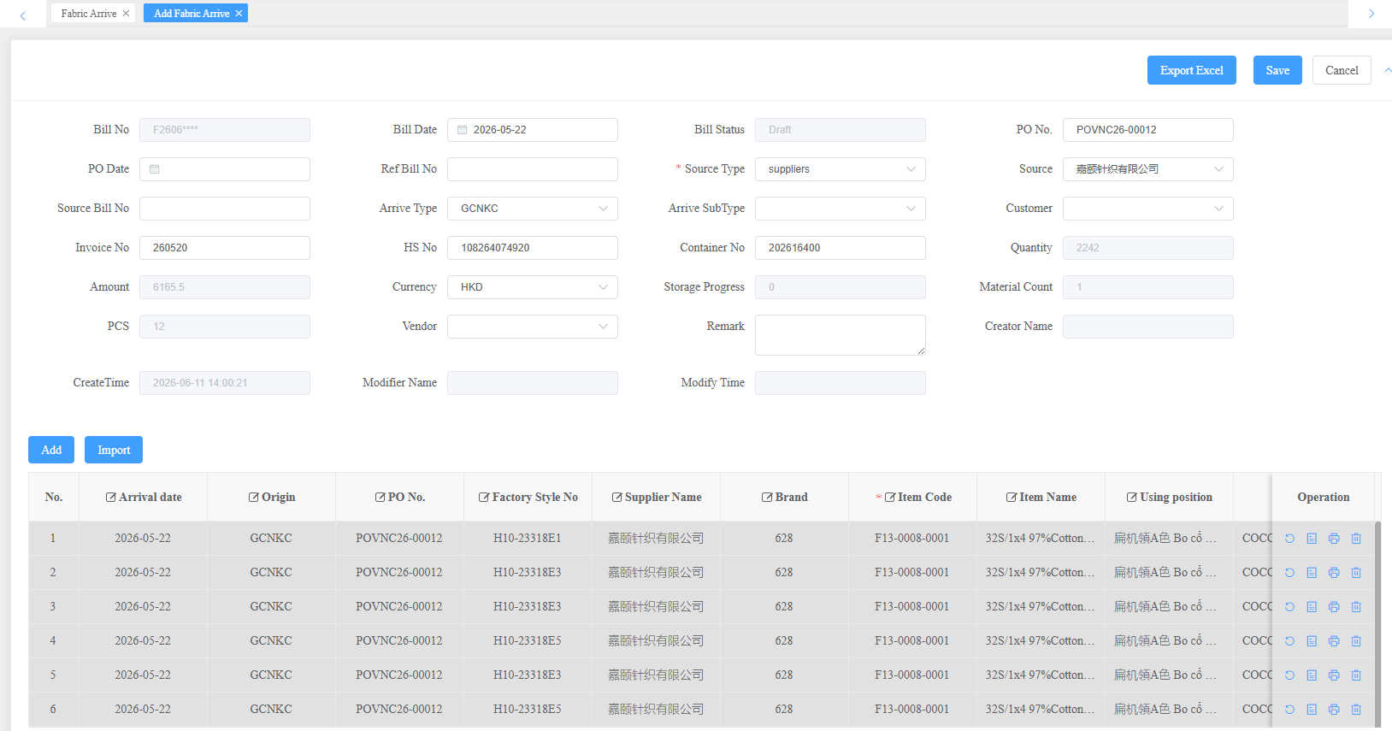
Hình 6: Thông tin đơn hàng đến trước khi lưu vào CSDL
Sau đó ta có thể kiểm tra lại thông tin đơn hàng trước khi ấn nút Save để lưu thông tin đơn hàng vào cơ sở dữ liệu.

Dán mã
Sau khi tạo đơn hàng, ta quay lại giao diện màn hình Fabric Arrive sẽ thấy thông tin đơn hàng của chúng ta vừa tạo.
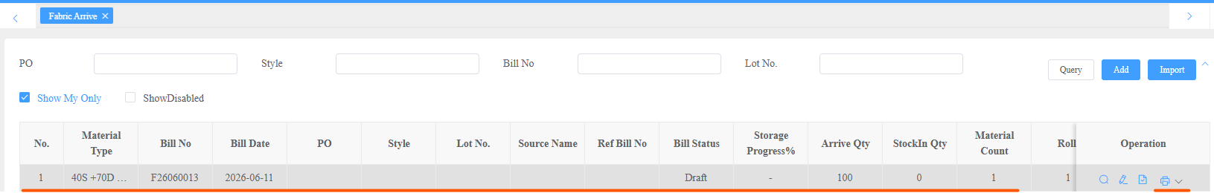
Hình 7: Thông tin đơn hàng đến vừa tạo
Sau đó ta sử dụng chức năng in, có biểu tượng máy in ở phía ngoài cùng bên phải để in ra barcode của cuộn vải đó và dán thông tin này lên từng cuộn vải tương ứng.

Gọi Robot
Khi đơn hàng đã sẵn sàng cho vào pallet và cất kho, ta sử dụng robot. Để sử dụng robot ta phải dùng phần mềm trên thiết bị Android, phần mềm có tên FWWSAGV
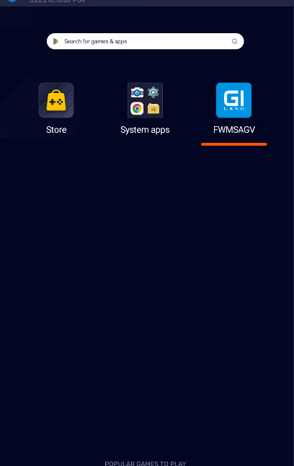
Hình 8: Phần mềm điều khiển Robot

1.3.1 Cấu hình máy chủ
Ta vào chương trình phần mềm, tại giao diện của chương trình ta sử dụng chức năng Server Setting ở góc trái bên dưới màn hình để cấu hình máy chủ cho robot và cơ sở dữ liệu.
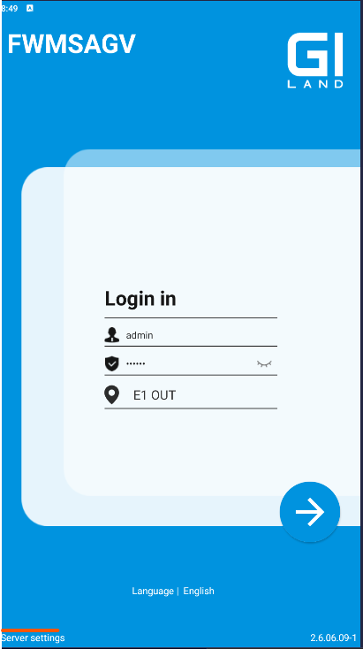
Hình 9: Chức năng thiết lập trên phần mềm điều khiển robot
Ta cấu hình như sau:
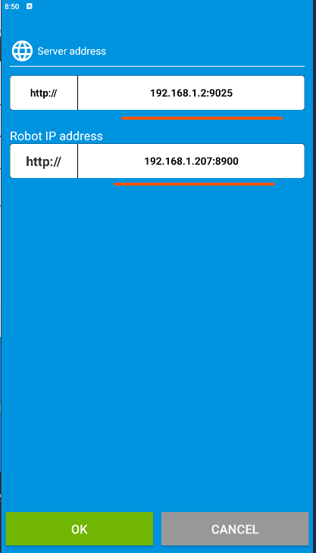
Hình 10: Cấu hình thông tin máy chủ robot
Ta nhập địa chỉ IP của Server và Robot tương ứng. Các địa chỉ này cần liên hệ với Mr Huang để biết chính xác. Sau đó nhấn OK để hoàn tất cấu hình.
Port Server address: 8023 là thật trong Viva, 9025 là test
Tài khoản test: admin/123456
Tài khoản nhân viên: fwh9/12345678

1.3.2 Đăng nhập
Quay trở lại giao diện chính ta nhập thông tin tài khoản và vị trí bắt đầu.
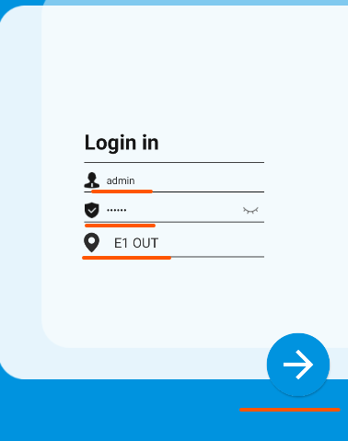
Hình 11: Giao diện đang nhập phần mềm
- Username và Password: là thông tin đăng nhập
- Location: là vị trí mà robot sẽ di chuyển tới
Hiện tại location sẽ là khu vực được chỉ định sẵn trong kho, các vị trí này được đánh dấu theo từng dãy hàng hóa. Các vị trí cụ thể hiện tại chưa có bản đồ. Việc thay đổi vị trí có thể lựa chọn trong màn hình chính sau khi đăng nhập, không nhất thiết lựa chọn lúc đăng nhập.
Sau khi đăng nhập giao diện màn hình như sau.
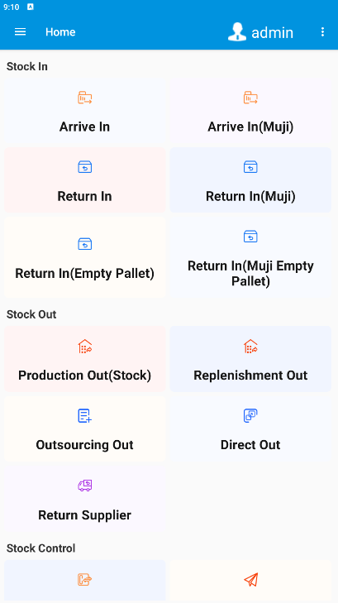
Hình 12: Giao diện chính của chương trình
Có thể nếu lần đầu đăng nhập thì giao diện sẽ trống, ta cần chọn chức năng Update menu để cập nhật các chức năng của phần mềm.
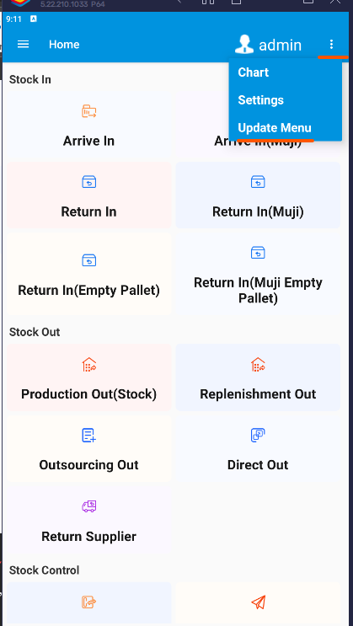
Hình 13: Chức năng cập nhật menu

1.3.4 Gọi robot đến vị trí nhận hàng
Khi đơn hàng đến và đã được dán barcode chính xác, ta sử dụng chức năng Arrive in để gọi robot mang pallet đến nhận hàng.
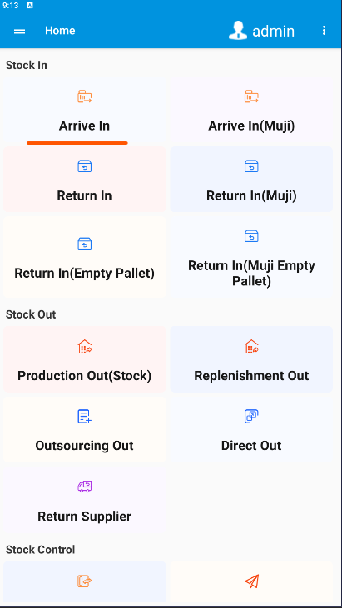
Hình 14: Chức năng arrive in
Sau khi truy cập giao diện chức năng arrive in, ta cần lưu ý một số điều sau:
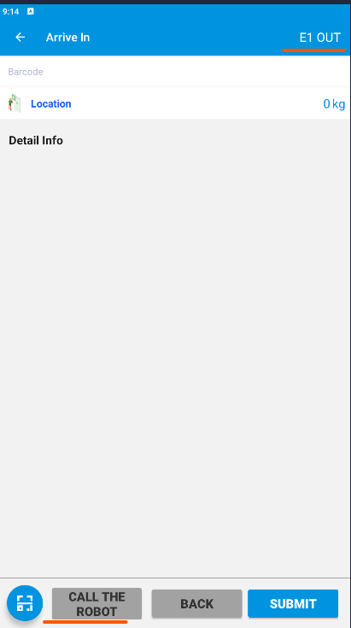
Hình 15: Chọn vị trí robot đến
Tại góc trên cùng bên phải có chữ: E1 Out, đây là vị trí mà chúng ta sẽ gọi robot đến, ta cần thay đổi vị trí này phù hợp với từng vị trí mà đơn hàng đến theo từng kho. Ví dụ tại nhà máy Viva, khu vực đơn hàng được vận chuyển đến sẽ là H Out. Ta thay đổi nó thành H Out, và sử dụng chức năng Call the Robot.
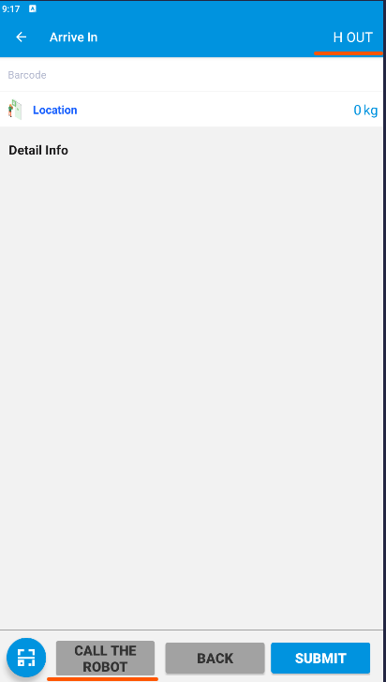
Hình 16: Thay đổi vị trí đến phù hợp và gọi robot
Sau khi gọi Robot, Robot sẽ tự động lấy thùng Pallet rỗng ở bất kỳ vị trí nào trong kho hàng và mang Pallet đó đến vị trí H Out để nhân viên chất hàng lên đấy. Các cuộn vải đã được dán barcode sẽ cho vào Pallet.
Với mỗi Pallet sẽ được đánh số vị trí và có mã riêng. Ví dụ : 0168 là mã của Pallet, L3-1 là vị trí của Pallet này
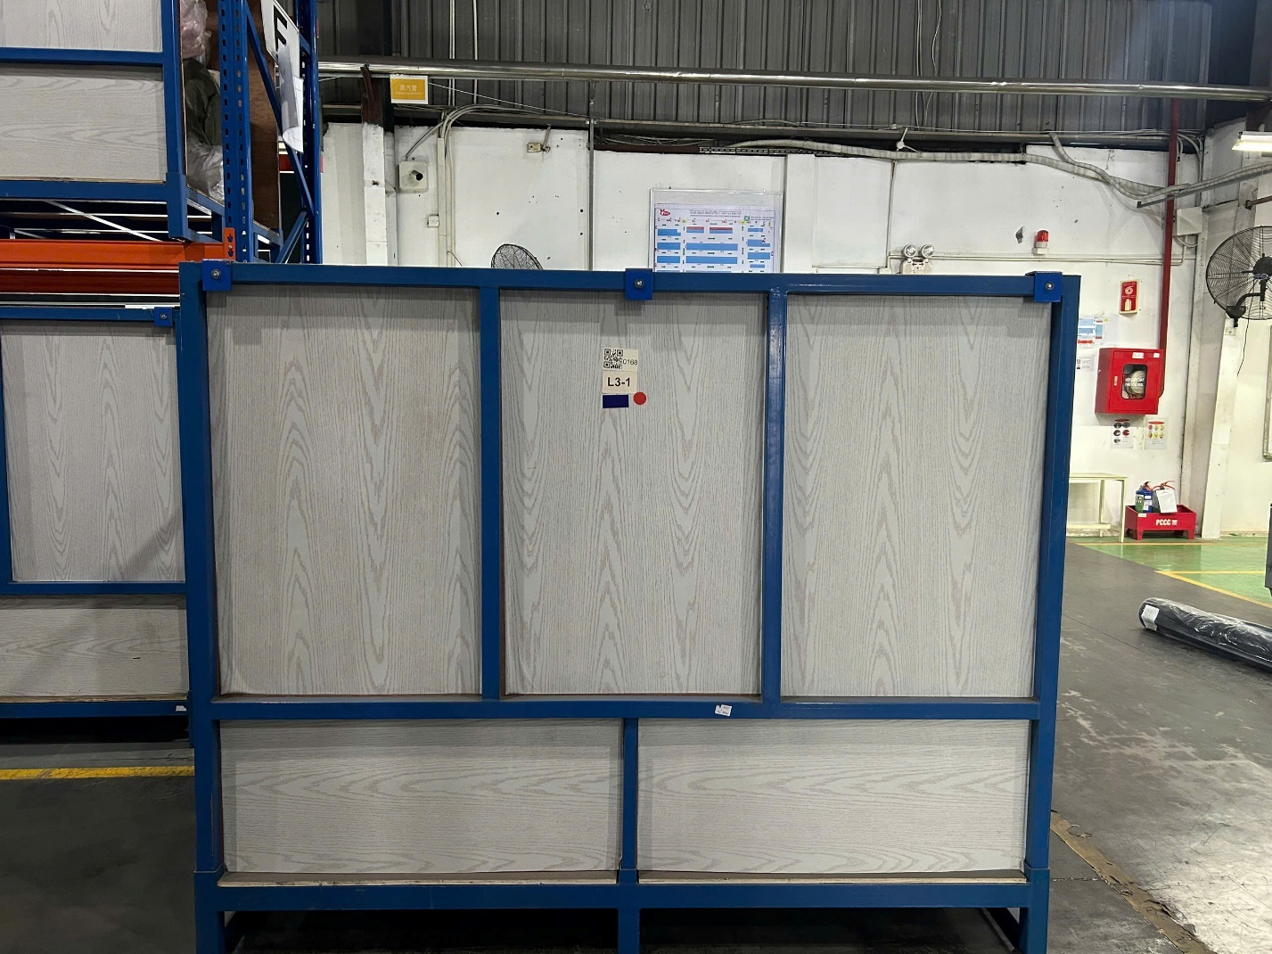
Hình 17: Một pallet được đánh dấu vị trí và mã
Sau khi Robot mang Pallet đến, tại giao diện Arrive in, ta nhập mã được dán lên Pallet (4 chữ số: 0168) rồi ấn OK hoặc Enter để vào Pallet ấy như hình ảnh bên dưới.
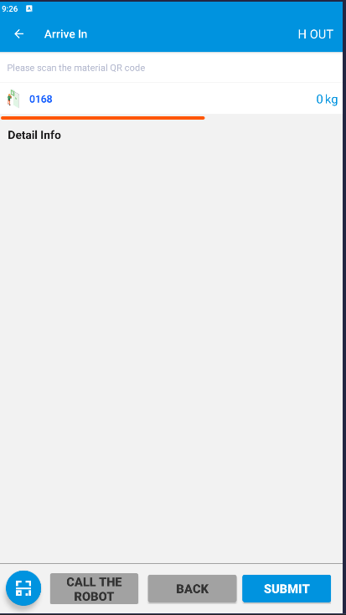
Hình 18: Nhập mã của Pallet
Sau đó quay lại mục nhập barcode cho từng cuộn vải cho vào Pallet.
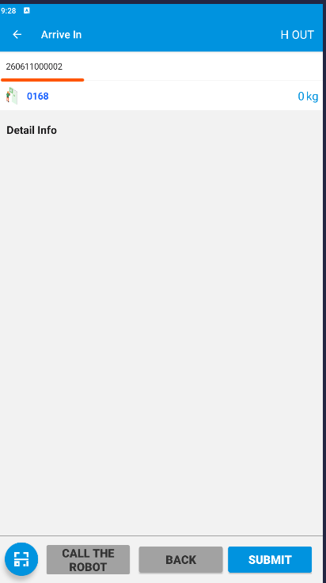
Hình 19: Nhập barcode cho từng cuộn vải
Sau đó ấn OK/Enter để xác nhận đưa cuộn vải này vào Pallet: 0168 L3-1.
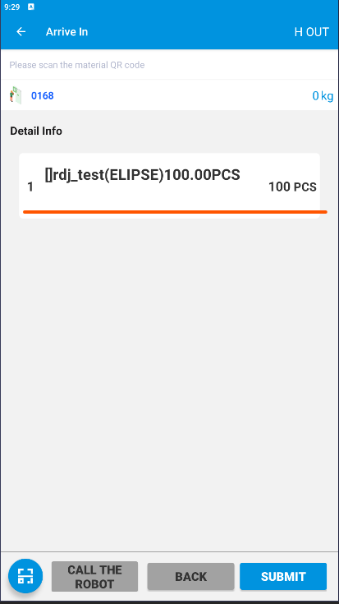
Hình 20: Đưa cuộn vải vào Pallet tương ứng
Tương tự với các cuộn vải còn lại trong Pallet cho đến khi hết. Sau đó ta ấn Submit để nhập tổng trọng lượng của Pallet.
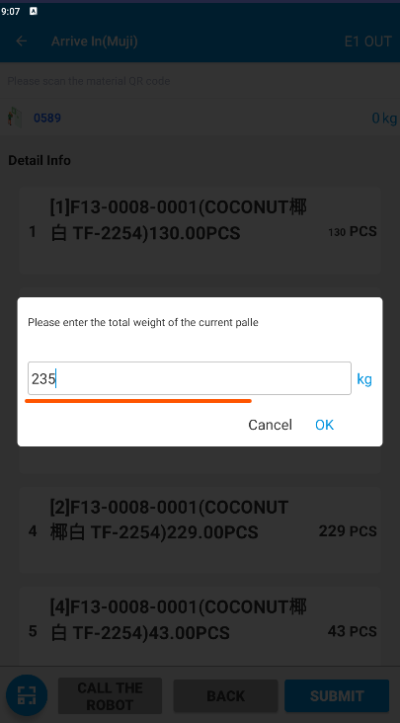
Hình 21: Nhập tổng trọng lượng của Pallet
Tổng trọng lượng của Pallet là tổng trọng lượng của tất cả cuộn vải trong Pallet. Sau đó ấn OK và ấn Submit một lần nữa.
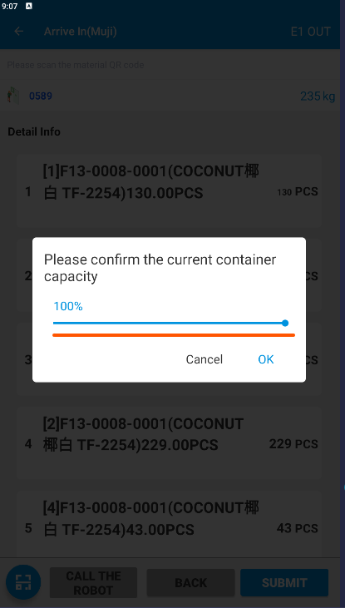
Hình 22: Nhập thể tích còn lại của Pallet
Lần này sau khi đã đưa các cuộn vải vào Pallet, thể tích còn trống trong Pallet là bao nhiêu thì ta chọn bấy nhiêu và ấn Submit là hoàn tất.
Sau khi ấn Submit cuối cùng, Robot tự động lấy Pallet tại vị trí đó và mang nó quay về đúng vị trí của thùng Pallet là L3-1 (Vị trí gốc ban đầu mà Robot mang nó tới H OUT).

Xuất hàng

Xuất hàng trên giao diện web
Ta vào trong chủ website và vào màn hình Fabric Picking
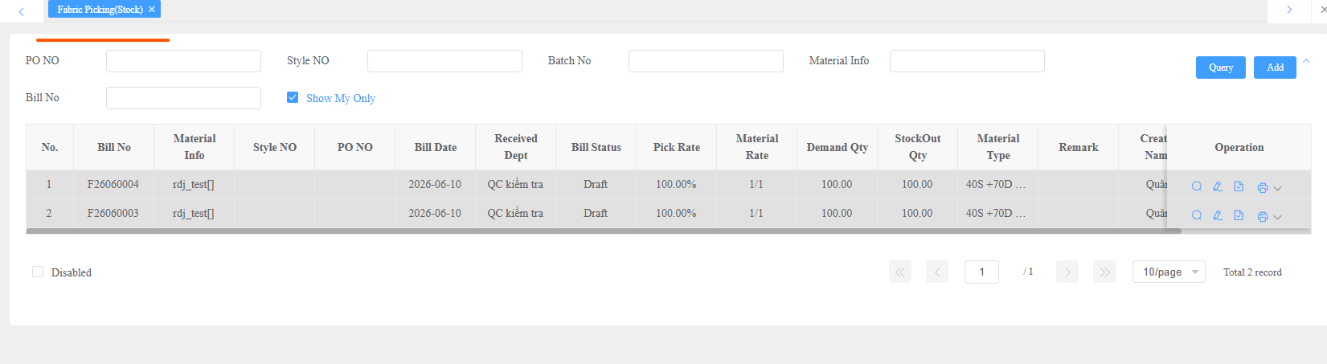
Hình 23: Giao diện màn hình Fabric Picking
Để xuất đơn hàng ra ta sử dụng chức năng Add.
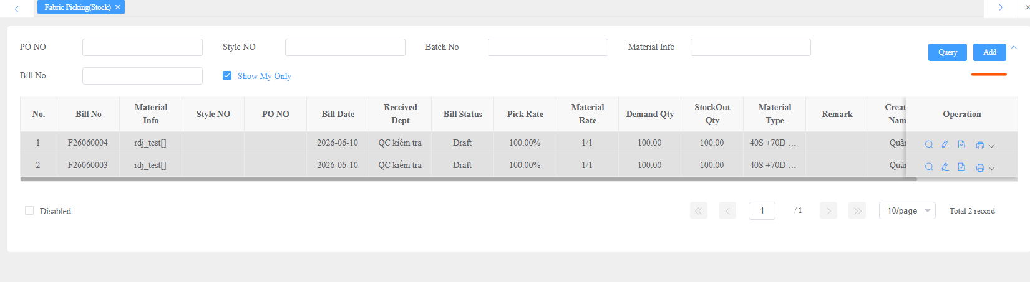
Hình 24: Chức năng Add
Sau đó ta điền thông tin đơn hàng đã có trong kho bằng cách sử dụng chức năng Select Stock.
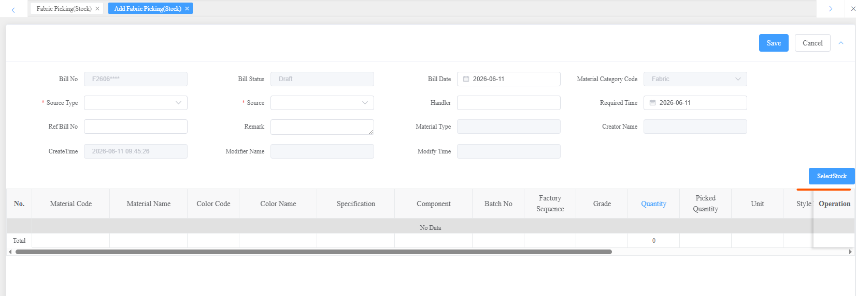
Hình 25: Chức năng Select Stock
Ta tìm kiếm và chọn sản phẩm tương ứng được hiển thị trong màn hình Select Stock.
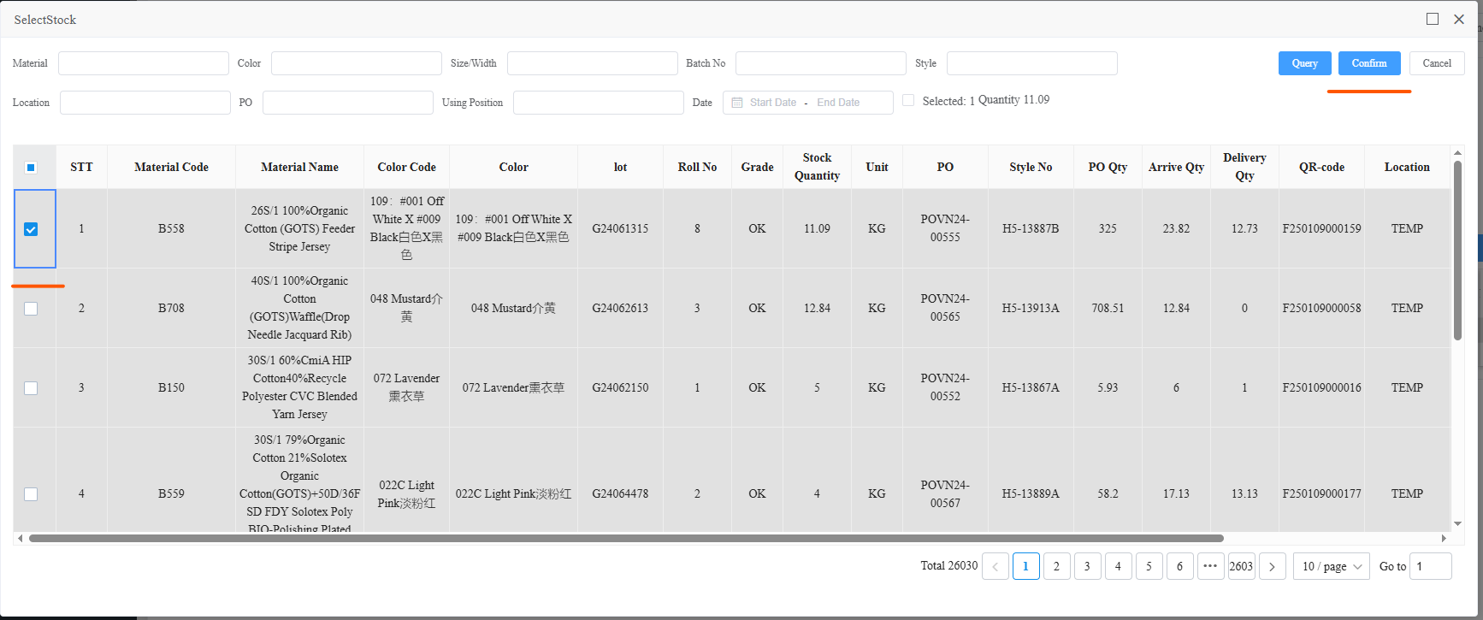
Hình 26: Lựa chọn đơn hàng muốn xuất ra kho
Rồi ấn Confirm để xác nhận đơn hàng, màn hình sẽ quay lại giao diện chính một lần nữa để ta điền thông tin.
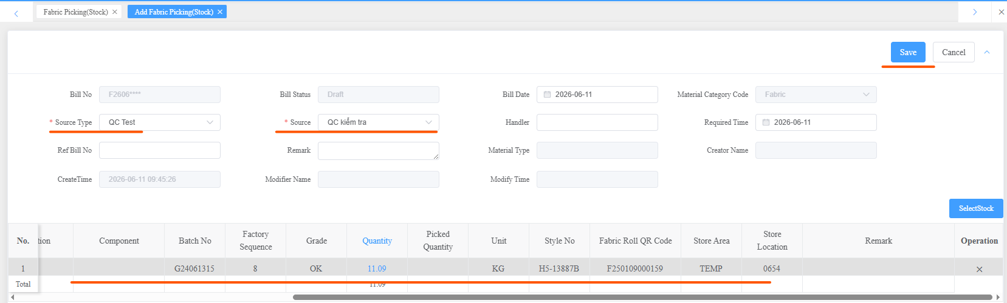
Hình 27: Xác nhận thông tin đơn hàng muốn xuất kho
Ta cần xác nhận Source Type, Source và thông tin đơn hàng sẽ hiển thị ở dạng danh sách bên dưới. Sau khi xác nhận thông tin ta ấn Save.

Gọi Robot
Ta quay lại phần mềm trên thiết bị Android và sử dụng chức năng Production out.
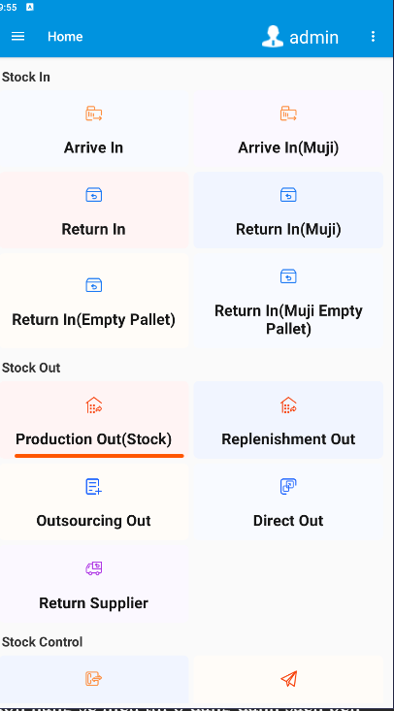
Hình 28: Chức năng prodiction out
Ta vào giao diện và chọn theo mã xuất nguyên liệu. Ta phải tìm kiếm mã xuất nguyên liệu đúng với lúc ta xuất nguyên liệu trên giao diện website.
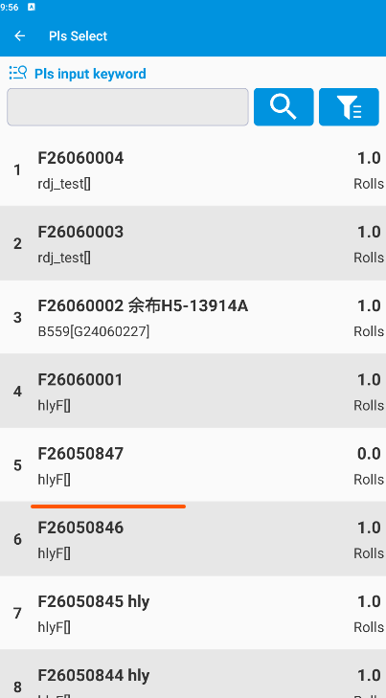
Hình 29: Chọn sản phẩm muốn xuất kho
Sau đó nhấn vào sản phẩm đó, sẽ tiến vào giao diện.
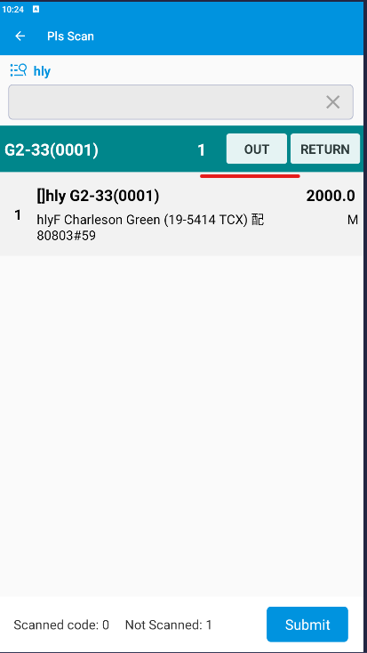
Hình 30: Giao diện xuất kho
Ta chọn vào chức năng OUT, khi đó màn hình sẽ xuất hiện cho ta lựa chọn vị trí mà Robot sẽ đưa pallet này tới đó.
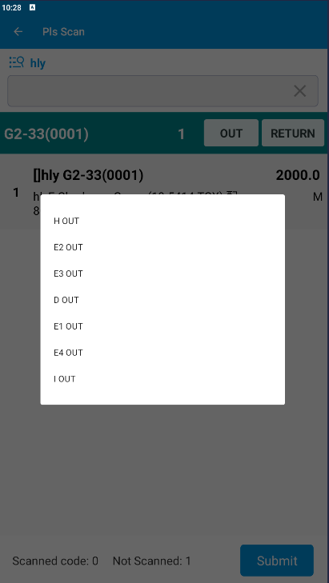
Hình 31: Lựa chọn vị trí đưa hàng xuất kho đến
Khi chọn địa điểm thì Robot tự động đến lấy Pallet tương ứng và chở tới vị trí đã chỉ định.
Sau khi Pallet được đưa đến vị trí chỉ định, nhân viên lấy cuộn vải nào ra thì dán barcode lên vị trí trên cùng tương ứng.
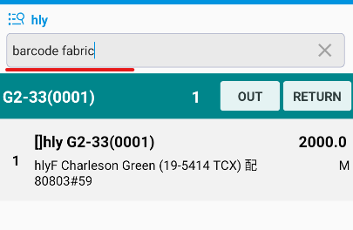
Hình 32: Điền barcode cho từng sản phẩm được lấy ra
Sau đó bên dưới màn hình sẽ hiển thị Sacnned code: 1, Như vậy khi nhân viên lấy bao nhiêu cuộn vải ra thì đều phải quét mã vạch cho từng cuộn vải và nhấn enter. Số lượng Scanned sẽ tăng lên tương ứng.
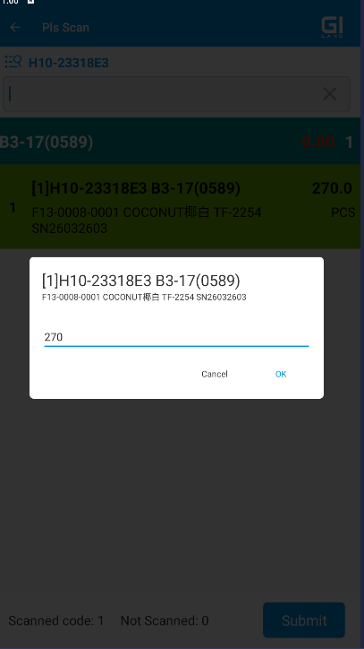
Hình 33: Thay đổi số lượng hàng xuất kho
Tại mỗi cuộn vải, ta nhấn giữ một lúc để hiển thị bảng lựa chọn số lượng hàng xuất ra tương ứng. Sau đó nhấn OK
Cuối cùng sau khi hoàn tất việc đưa các nguyên liệu thì nhấn nút Return và Submit để Robot tự động đưa Pallet đó về vị trí gốc của nó.

Di chuyển pallet

3.1 Di chuyển Pallet đến vị trí OUT
Để di chuyển một pallet bất kỳ từ vị trí bất kỳ đến một ví trí out được chỉ định (D OUT, E OUT, …) ta sử dụng chức năng Specified Pallet out.
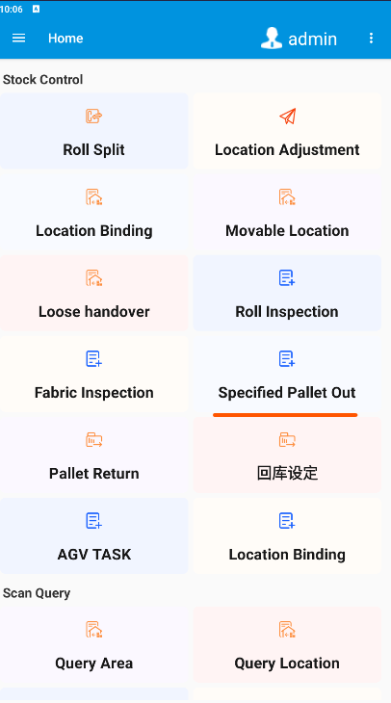
Hình 34: Chức năng Specified Pallet Out
Tại đây ta chọn pallet tương ứng hiển thị trên màn hình, hoặc tìm kiếm theo vị trí của Pallet và lựa chọn.
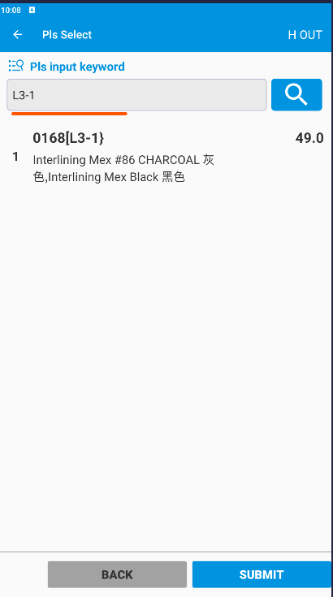
Hình 35: Tìm kiếm Pallet cần d i chuyển
Sau khi tìm thấy Pallet cần di chuyển, ta cần chỉ định vị trí mà Pallet đưa đến ở phía trên góc phải màn hình.
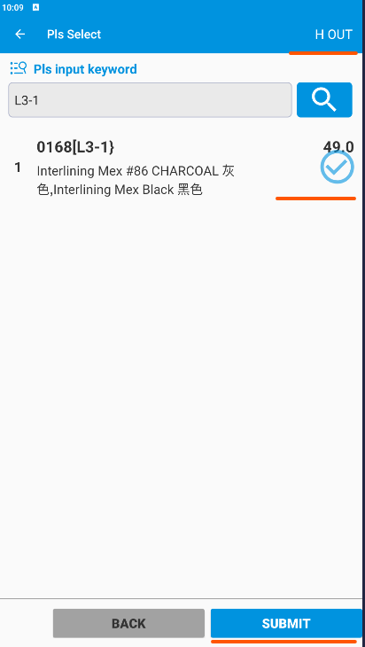
Hình 36: Chọn vị trí mà pallet cần đưa đến
Ví dụ ta chỉ định Pallet L3-1 sẽ được đưa đến vị trí H OUT. Ta chọn Pallet L3-1 (khi đó nó sẽ được đánh dấu tick bên cạnh) và chọn vị trí H OUT và cuối cùng ấn Submit. Robot sẽ tự động đến và đưa Pallet L3-1 đi đến vị trí H out.

3.2 Đưa Pallet từ vị trí OUT trở về bị trí ban đầu
Để đưa Pallet về vị trí gốc của nó, ta sử dụng chức năng Pallet Return.
Lưu ý nó chỉ hoạt động khi trước đó đã sử dụng chức năng Specified pallet out.
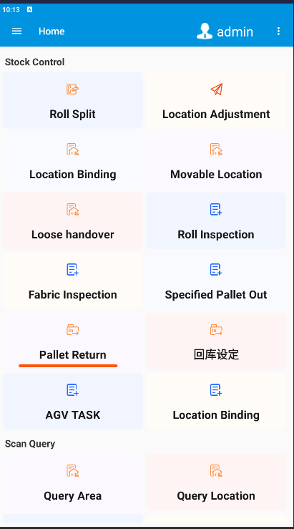
Hình 37: Chức năng Pallet Return
Tại giao diện của Pallet Return ta cần nhập các thông tin sau:
- Vị trí mà Pallet hiện tại đang được đặt
- Mã Pallet thông qua nhập tay hoặc quét mã QR
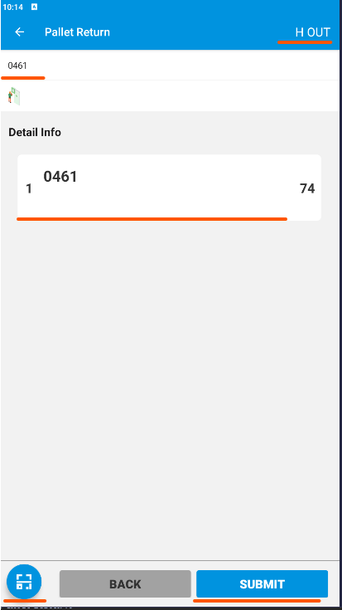
Hình 38: Lựa chọn Pallet cần về vị trí cũ
Sau đó ta ấn Submit để Robot tự động tới lấy Pallet và đưa về đúng vị trí ban đầu.

Thiết lập vị trí
Ta cần thiết lập các vị trí pallet lên CSDL để robot có thể di chuyển một cách an toàn. Ta sử dụng chức năng Location Binding.
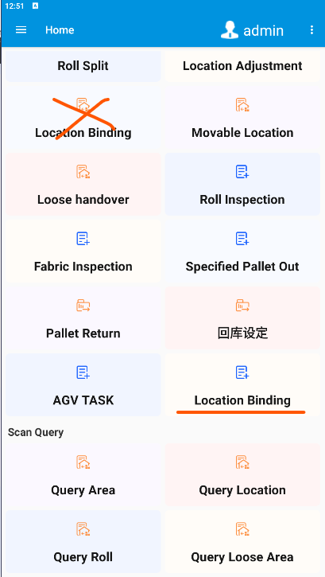
Hình 39: Chức năng Location Binding
Khi vào giao diện ta thấy từng vị trí một, từ A, B, C, D, …. Khi ta chọn dãy kho A1 thì nó mở ra A1-1, A1-2, … Khi ta chọn A2 thì nó mở ra danh sách A2-1, A2-2, …
Cả hai chức năng Location binding đều sử dụng như nhau, chỉ có khác là 1 cái hiển thị dạng danh sách, một cái ta phải tìm kiếm từng vị trí.
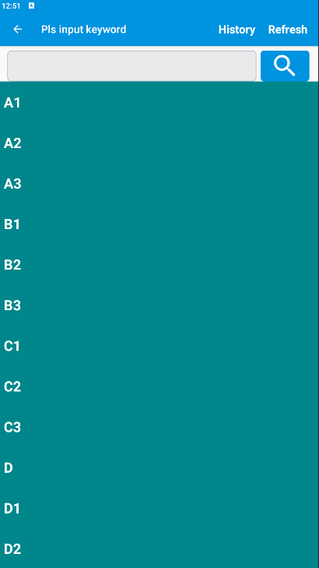
Hình 40: Tìm kiếm vị trí A1-1
Ta chọn vị trí ta cần chỉnh sửa, lần lượt từng vị trí, bắt đầu từ A1-1 cho đến hết các vị trí còn lại. Hoặc chỉ có nhu cầu sửa dữ liệu cho 1 vị trí cụ thể thì ta chọn vị tri đó như A1-5.
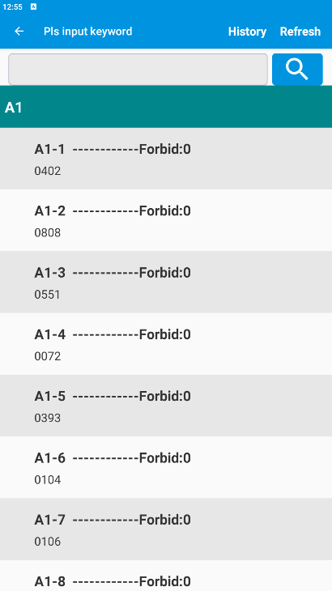
Hình 41: Scan vị trí A1-1
Khi giao diện từng vị trí mở ra, bên dưới sẽ có dãy số 4 chữ số. Nếu nó tồn tại thì có nghĩa vị trí đó đang có pallet có mã như vậy. Còn nếu trống thì có nghĩa là vị trí đó đang trống, chưa có pallet nào tồn tại.
Nếu ta cần chỉnh sửa vị trí A1-1 thì ta chọn vị trí A1-1, ta sử dụng chức năng Scan ở phía dưới cùng góc trái màn hình để quét mã được dán mã A1-1 trên Pallet, hoặc nhập mã của pallet vào ô nhập.
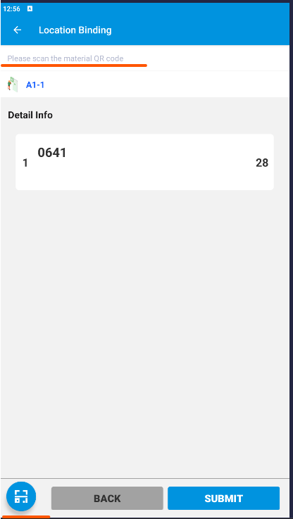
Hình 42: Quét mã của pallet vào location binding

Hình 43: Mã dán trên Pallet tương ứng với thông tin
Thực hiện tiếp tục cho đến khi kết thúc toàn bộ vị trí. Lưu ý Pallet được đánh dấu vị trí nào thì nó phải nằm đúng vị trí đó, ko được chọn mã A1-1 mà đi quét Pallet A1-2.
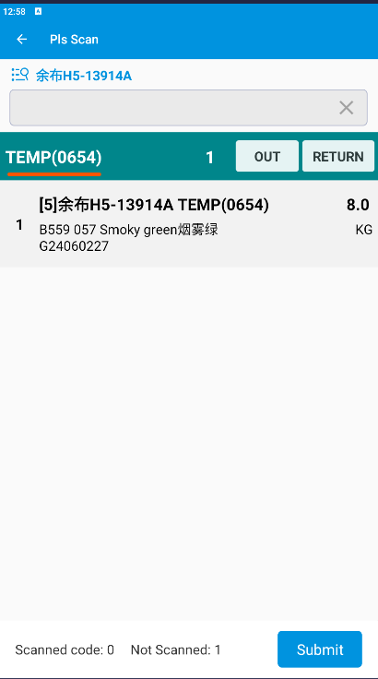
Hình 44: Pallet lỗi chưa khớp vị trí
Ví dụ lỗi pallet có mã 0654 đang không biết ở đâu. Ta tìm kiếm thực tế pallet mã 0654 đang được dán mã vị trí nào và ta vào vị trí đó gắn lại code của Pallet trong Location Binding.

Hoàn hàng
Chức năng Return in là chức năng trả lại hàng thừa sau khi đã sử dụng. Có nghĩa là hàng này đã được xuất kho, đưa vào sử dụng. Tuy nhiên không sử dụng hết nên trả lại số lượng thừa về cho kho.
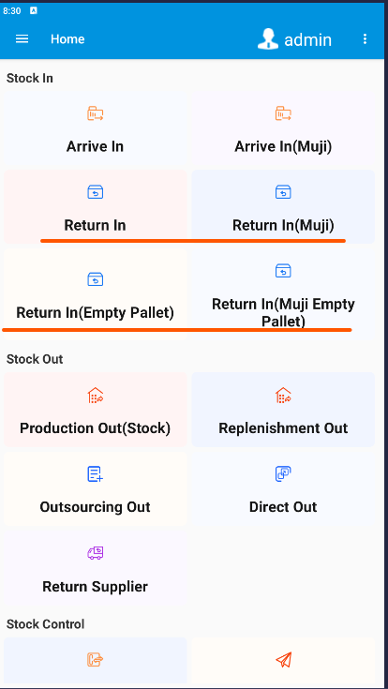
Hình 45: Chức năng Return in
Return in có 2 chức năng và dành cho 2 loại vải. Đối với loại vải Muji riêng thì nó sẽ có chức năng riêng, tương tự như các loại vải khác. Loại vải Muji này được nằm ở kho hàng A, B, C, D.
Return in: Robot sẽ nhận mã code của cuộn vải trả về, sau đó cố gắng tìm kiếm trong CSDL là trước đây nó nằm trong pallet nào và robot sẽ cố gắng lấy lại pallet đó, nếu pallet đã đầy thì robot tự tìm pallet mới
Return in (empty pallet): Là robot tự động lấy một pallet mới, và trống để chứa cuộn vải trả về
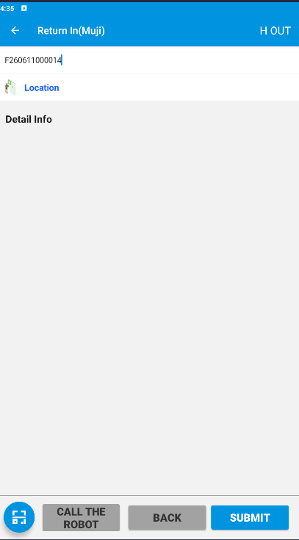
Hình 46: Chức năng Return in
Đối với mỗi cuộn vải trả về sẽ có mã QR, ta nhập mã này vào phần scan barcode phía trên. Sau đó nhấn enter để chương trình hiển thị thông tin cuộn vải trả về.
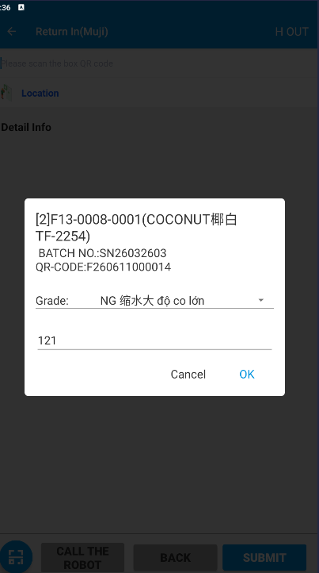
Hình 47: Nhập số lượng trả về
Khi đó hệ thống kiểm tra số lượng vải tương ứng QR này lúc xuất kho, hiển thị lên màn hình và cho phép ta nhập số lượng vải trả về. Số lượng vải trả về phải nhỏ hơn số lượng lúc xuất ra.
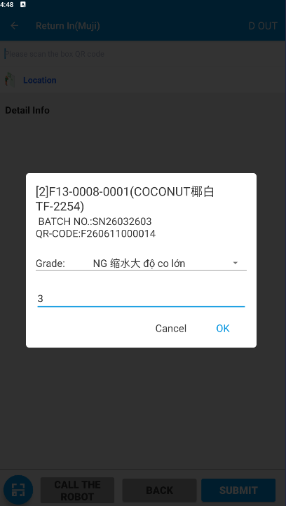
Hình 48: Số lượng vải trả về nhỏ hơn số lượng ban đầu
Sau khi nhập số lượng vải trả về thì ta nhấn OK để tiếp tục.
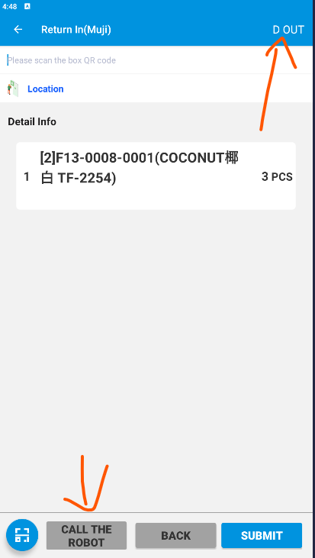
Hình 49: Gọi robot tới nhận hàng trả về
Sau đó chọn vị trí gọi robot đến và ấn call the robot (lưu ý đối với vải Muji chỉ hoạt động ở các vị trí A, B, C, D). Robot dẽ tự động kiểm tra xem trước đây Pallet nào chứa cuộn vải này và đi lấy pallet đó, nếu pallet đã đầy thì nó tự đi tìm pallet khác.
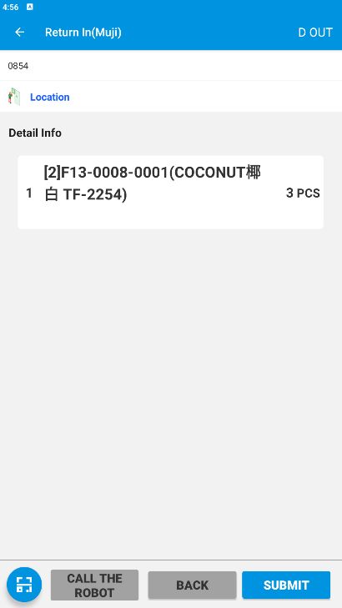
Hình 50: Nhập mã Pallet trả về
Khi robot mang pallet tới, chúng ta nhập mã pallet và ấn enter
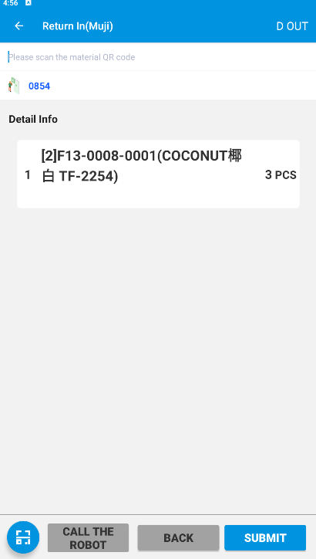
Hình 51: Mã pallet khi trả hàng về
Sau đó nhấn Submit và nhập số thể tích còn lại của pallet. Như vậy robot tự động đưa pallet trở về ban đầu.

Di chuyển pallet bất kỳ
Chức năng Pallet return chỉ được phép sử dụng khi mà pallet đó trước đây đã sử dụng chức năng specified out.
Vì thế nếu 1 pallet được đặt sai vị trí, không sử dụng chức năng specified out thì ta không thể sử dụng AGV để đưa nó về vị trí gốc được, vì vậy ta sử dụng chức năng sau.
Đầu tiên ta cần đến màn hình đăng nhập của phần mềm FWMSAGV
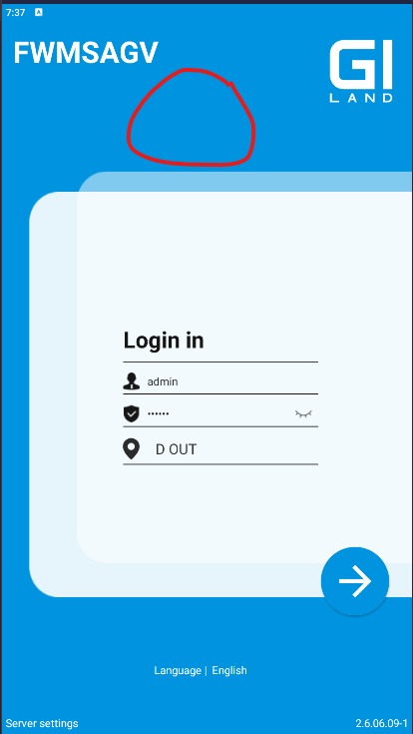
Hình 52: Màn hình đăng nhập AGV
Tại vị trí trông trên chương trình (có thể sử dụng vị trí khoanh đỏ), ta nhấn giữ vị trí đó cho đến khi màn hình bên dưới xuất hiện là được.
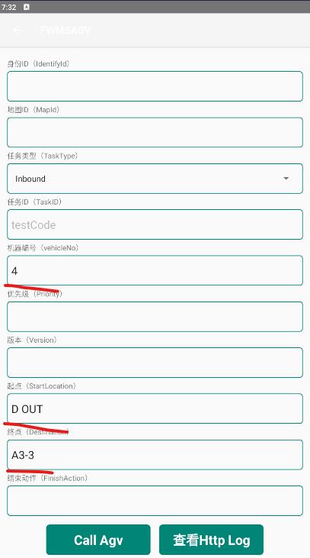
Hình 53: Điền thông tin thực hiện
Trong đó:
- VehicleNo: Là số định danh robot, dùng để chị định 1 robot thực hiện điều này, nếu để trống thì chương trình tự chọn robot bất kỳ. Ta chọn theo số 1, 2, 3, 4, …
- StartLocation: Là vị trí bắt đầu, nơi chứa pallet cần di chuyển như D OUT, A1-1
- Destination: Là vị trí kết thúc, robot sẽ đưa pallet từ StartLocation đến Destination
Sau đó bấm “Call AGV” để gọi robot thực hiện.

Chỉ định robot bất kỳ
Để chỉ định robot bất kỳ, ta sử dụng giao diện như bên dưới

Hình 54: Chỉ didhj 1 robot bất kỳ
Khi ta chỉ định Vehicle No, ta thoát ra thì sau đó các chức năng trong PDA sẽ tự động chỉ định robot số 4.
Để tuân thủ các nguyên tắc từng robot được chỉ định từng khu vực thì ta phải xóa nó đi sau khi sử dụng robot được chỉ định. Xóa dòng VehicleNo và ấn back ra là được.

Các lỗi có thể xảy ra

Lỗi vị trí
Khi ta sử dụng chức năng xuất kho, chọn một mã đơn để xuất kho và ta nhìn thấy TEMP(0654). Hoặc trong trường hợp pallet bị sai vị trí, nhầm lẫn vị trí trong cơ sở dữ liệu, gọi robot tới di chuyển pallet, dữ liệu đã được cập nhật trong cơ sở dữ liệu nhưng robot lại không đến lấy (lỗi nằm ở robot).
Tất cả các trường hợp đều hướng tới việc vị trí thực tế của pallet đang khác so với dữ liệu trong CSDL thì ta cần sửa lại cho đúng.
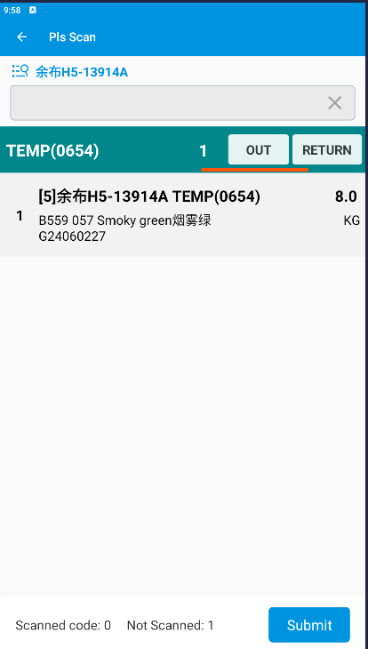
Hình 55: Lỗi sai vị trí
Với ví dụ trên, điều này có nghĩa là đang bất đồng bộ về vị trí pallet. Ta có cấu trúc sau: Location- pallet_code
Nếu một trong hai hiển thị TEMP thì có nghĩa chưa đúng, ta cần vào chức năng Location Binding để sửa lại cho khớp vị trí thực tế hiện tại của pallet đó đang nằm ở đâu.

Lỗi nhiệm vụ trùng lặp
Lỗi này xảy ra khi hệ thống đã giao nhiệm vụ cho AGV thực hiện, tuy nhiên AGV gặp trục trặc không thể thực hiện, nhưng hệ thống vẫn ghi trạng thái nhiệm vụ là chưa hoàn thành, khi đó nếu ta ấn lại hoặc thực hiện lại cùng 1 nhiệm vụ thì hệ thống sẽ báo là nhiệm vụ lặp lại.
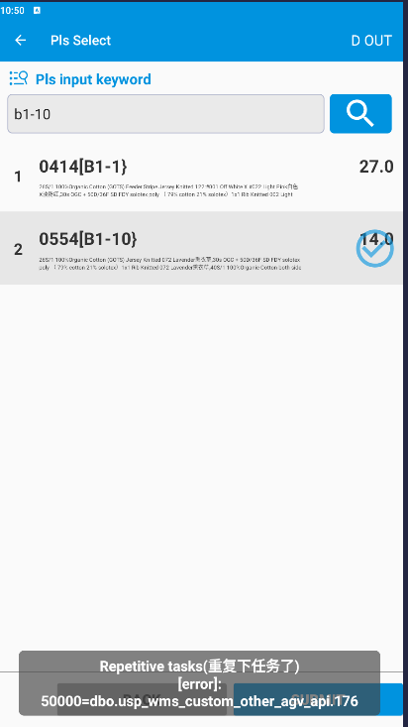
Hình 56: Lỗi nhiệm vụ lặp lại
Khi này ta chỉ có thể chỉnh sửa trên CSDL để báo nhiệm vụ đó đã hoàn thành, dựa vào bảng agv_efork_task. Ta cần cập nhật lại trạng thái thành taskCompleted.
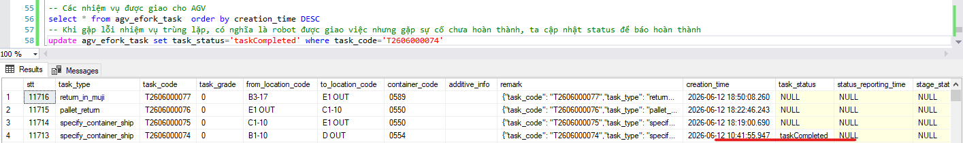
Hình 57: Cập nhật trạng thái cho công việc lỗi
Ta chạy lệnh cập nhật trạng thái cho công việc mà AGV chưa hoàn thành để có thể thao tác lại.

Bổ sung các lỗi khác khi gặp
Các lỗi khác được mô tả tiếp theo tại đây.

